Solar Generator 2000 Plus de Jackery recibe el prestigioso Premio SEAL Sustainable Product 2023
Jackery, líder mundial en soluciones innovadoras de energía portátil y energía ecológica para exteriores, se complace en anunciar que Jackery Solar Generator 2000 Plus ha sido honrado con el prestigioso premio SEAL al producto sostenible para 2023. Este prestigioso galardón enfatiza la dedicación de Jackery por ofrecer soluciones de energía sostenible que empoderan a individuos y contribuir a un futuro más verde.
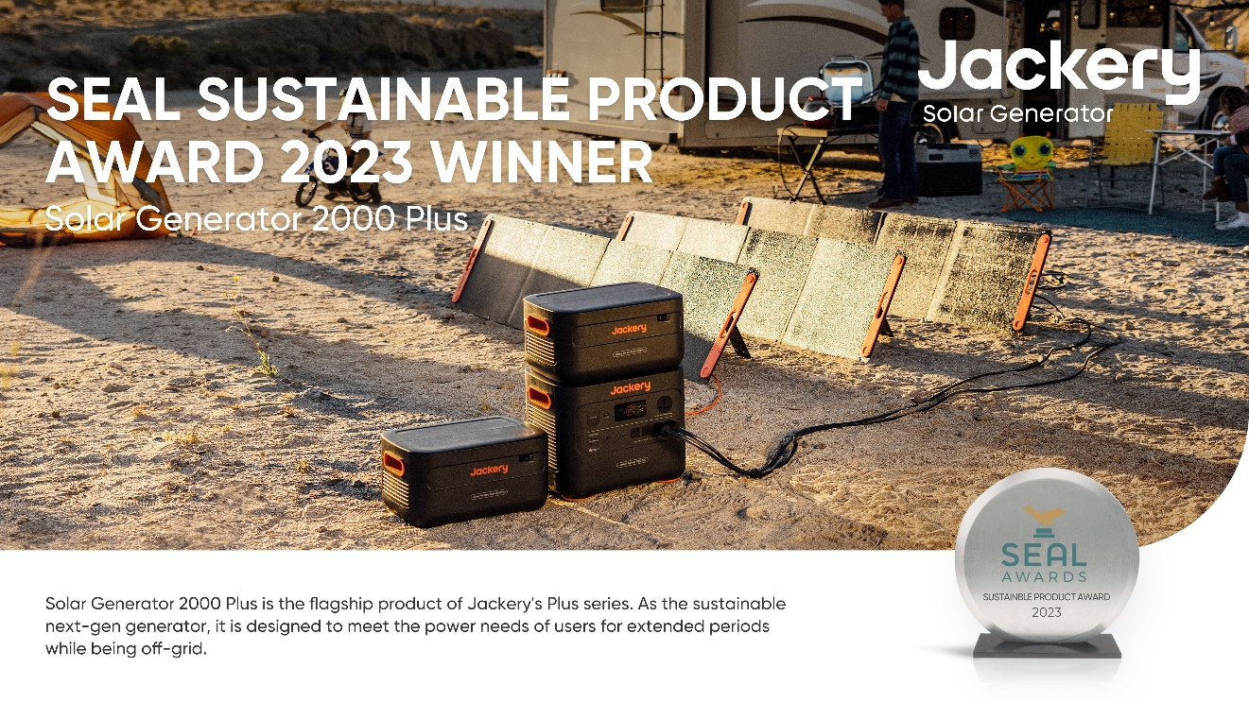
El premio SEAL Sustainable Products es un honor reconocido a nivel mundial que celebra productos y servicios con atributos de sostenibilidad destacados. Cada año, la organización de los Premios SEAL lleva a cabo un riguroso proceso de evaluación para identificar y honrar a las empresas y productos que dan prioridad a la sostenibilidad, la gestión ambiental y la responsabilidad social.
El Jackery SG 2000 Plus es un generador solar revolucionario que utiliza la energía del sol para proporcionar energía limpia y renovable para diversas aplicaciones. Equipado con paneles solares IBC de alta eficiencia y una batería LiFePO4 duradera, este generador avanzado ofrece una alternativa fiable y ecológica a los generadores de gasolina tradicionales.
"Nos sentimos honrados de recibir el Premio SEAL Sustainable Product 2023 por nuestro SG 2000 Plus", dijo Lara Luo, directora de marca de Jackery. "En Jackery, creemos en el poder de la innovación para impulsar un cambio positivo. Este reconocimiento subraya nuestro compromiso con el desarrollo de soluciones de energía portátiles y sostenibles que permitan a las personas adoptar fuentes de energía renovable y reducir su huella de carbono".
El Jackery SG 2000 Plus es una excelente opción para los entusiastas del aire libre, el respaldo en el hogar, la preparación para emergencias y las aventuras fuera de la red. Sus versátiles puertos de CA, CC y USB brindan amplias opciones de conectividad para varios dispositivos electrónicos, lo que lo convierte en una solución de energía todo en uno para cualquier situación. Diseñado para la comodidad del usuario, el generador fácil de transportar es fácil de usar y ofrece un rendimiento fiable en entornos desafiantes.
Como empresa de energía sostenible, Jackery se compromete a reducir su impacto ambiental y apoyar la transición global hacia fuentes de energía renovables. El reconocimiento recibido a través del Premio SEAL Sustainable Product 2023 es un testimonio de la dedicación de Jackery para desarrollar productos de vanguardia que priorizan la sostenibilidad sin comprometer el rendimiento o la conveniencia.
Para obtener más información sobre Solar Generator 2000 Plus de Jackery y otras soluciones innovadoras de energía portátil, visite Jackery ES y conecte a través de Facebook, Instagram, Twitter, YouTube y Tiktok.

